2023-2024学年广东省深圳市盐田外国语学校九年级（上）期末物理试卷
一、单选题：本大题共7小题，共14分。
1.2023深圳首届食博会会场美食飘香，这说明( )
A. 分子间存在引力 B. 分子间存在斥力 C. 分子在不停地运动 D. 分子可以再分
2.下列用电器正常工作时，电流最大的是( )
A. 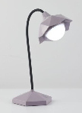台灯 B. 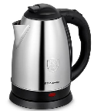电热水壶
C. 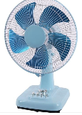电风扇 D. 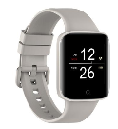电子手表
3.西汉的《春秋纬》中有对“玳瑁吸喏”的记载，描述的是摩擦过的玳瑁外壳吸引轻小物体的现象，产生此现象的原因是( )
A. 摩擦过的玳瑁外壳带电 B. 摩擦可以创造电荷
C. 摩擦使原子核发生转移 D. 摩擦过的玳瑁外壳升温
4.某电蒸笼有高、中、低三个挡位，下列能实现类似功能的电路是$(R_{1}>R_{2})$( )
A. 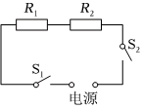 B. 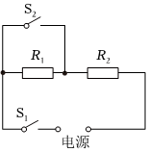
C. 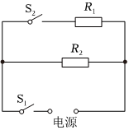 D. 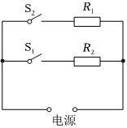
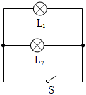
5.如图所示，闭合开关后，发现白炽灯泡$L_{1}$比$L_{2}$亮，则( )
A. 通过$L_{1}$的电流较小
B. $L_{2}$的电阻较大
C. $L_{2}$两端电压较小
D. 若将$L_{1}$与$L_{2}$调换，$L_{2}$更亮
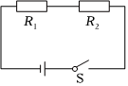
6.如图所示，电源电压恒定不变，电阻$R_{1}$和$R_{2}$分别浸没在等量红色热消失液体中$($温度越高，液体颜色越浅$)$。通电$1min$，$R_{2}$的颜色比$R_{1}$浅，下列说法正确的是( )
A. 电阻$R_{1}>R_{2}$ B. 电压$U_{1}>U_{2}$ C. 电流$I_{1}<I_{2}$ D. 热量$Q_{1}<Q_{2}$
7.实验表明，物质的比热容会随温度的变化而变化。如图为铝的比热容随温度变化的图像，下列判断正确的是( )
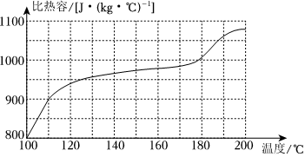
A. 铝的比热容随温度升高而减小
B. 铝的比热容在${100}^{℃}∼{110}^{℃}$区间比在${160}^{℃}∼{170}^{℃}$区间随温度变化更快
C. 一定质量的铝吸收相同热量，${100}^{℃}$的铝比${160}^{℃}$的铝温度变化小
D. 一定质量的铝从${100}^{℃}$升高至${110}^{℃}$吸收的热量比从${160}^{℃}$升高至${170}^{℃}$吸收的热量多
二、填空题：本大题共3小题，共9分。
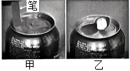
8.拉环断掉的碳酸饮料易拉罐很难打开，如图甲所示，可用笔尾在罐口旁快速摩擦，易拉罐就可以“炸开”，如图乙所示。摩擦时，易拉罐内气体内能______ $($选填“增加”“减少”或“不变”$)$，气压变大；“炸开”时，内能转化为______ 能，此过程中的能量转化与四冲程内燃机的______ 冲程相似。
9.小明家中一个月的月初、月末电能表的示数如图所示，他家本月消耗的电能是______ $kW⋅h$；当电能表脉冲灯闪烁变快时，电路的总功率______ $($选填“变大”或“变小”$)$；若脉冲灯$1min$闪烁32次，则此过程电路的总功率是______ W。
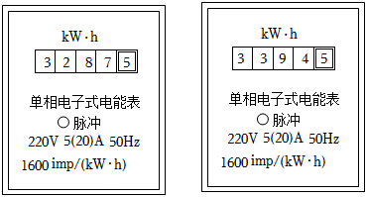
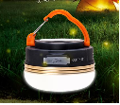
10.如图所示是某充电式露营灯，其铭牌参数如表所示。若电池充满电后，储存的能量是______ J；若灯泡正常工作6h，实际消耗的电能应是______ J；对比发现，标识信息有不实之处，若其它信息无误，则“正常照明时间”应标识为：______ h。
物理量 | 参数
电池容量 | 4000mAh
电池充电/工作电压 | 5V
灯泡额定功率 | 5W
正常照明时间 | 6h
三、作图题：本大题共2小题，共4分。
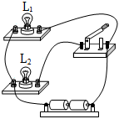
11.在如图中改动一根导线，使开关能同时控制$L_{1}$和$L_{2}$。请在需改动的导线上打“$×$”，并画出改动后的导线。
12.图甲所示为太阳能电动玩具车，闭合开关，当足够强度的光照射太阳能电池板时，小车运动，请在图乙虚线框中画出太阳能电池$($用干电池符号表示$)$驱动玩具车的电路图。
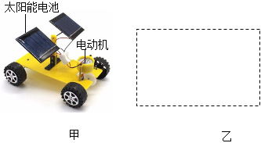
四、实验探究题：本大题共4小题，共20分。
13.利用图甲探究串联电路电压的特点：
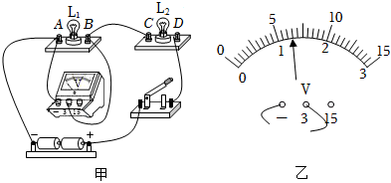
实验次数 | 1 | 2 | 3
$$U_{AB}/V$$ |  | $$0.8$$ | $$1.1$$
$$U_{CD}/V$$ | $$1.6$$ | $$2.1$$ | $$1.8$$
$$U_{AD}/V$$ | $$2.9$$ | $$2.9$$ | $$2.9$$
$(1)$闭合开关，灯$L_{1}$不发光，$L_{2}$发光，原因可能是______ 。
$(2)$改正后，闭合开关，电压表示数如图乙所示，$U_{AB}=$______ V。
$(3)$收集实验数据如表所示，分析可得串联电路的电压规律______ $($用$U_{AB}$、$U_{CD}$和$U_{AD}$表示$)$。
14.探究“铜和铅笔芯导电性能的强弱”，电路连接如图所示。
序号 | 材料 | 长度$/cm$ | 直径$/mm$
① | 铜 | 20 | $$1.4$$
② |  | 10 | $$0.5$$
③ | 铅笔芯 | 5 | $$0.5$$
④ |  | 10 | $$0.5$$
$(1)$将铜丝接在电路中的A、B两点之间，小明认为该电路不合理，需要做出的改进是______ $($选填“串联”或“并联”$)$一个小灯泡。
$(2)$改进后继续实验，应选择表中序号②和______ 的两段导体，分别接在A、B两点之间。
$(3)$实验中，应收集的数据是______ 。
$(4)$若想进一步测出序号④铅笔芯电阻的大小，还需要增加的测量仪器是______ ；为了多次测量求平均值减少误差，请例举一条可行的方法：______ 。
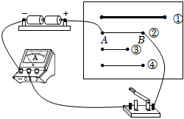
15.用图甲电路探究“电流与电压和电阻的关系”。器材有：两节新干电池，开关，滑动变阻器，阻值分别为$5Ω$、$10Ω$、$15Ω$、$20Ω$和$25Ω$的定值电阻各一个，电压表和电流表各一个，导线若干。
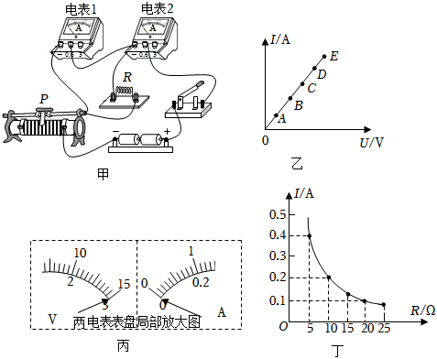
实验一：探究“电流与电压的关系”
$(1)$图甲中，电表1应为______ 表$($选填“电压”或“电流”$)$；
$(2)$为了保护电路，实验开始时，图甲中滑动变阻器的滑片P应移动到最______ $($选填“左”或“右”$)$端；
$(3)$小明将$5Ω$的电阻接入电路，正确操作并检查电路无误后，依次得到A到E点的数据，并绘制$I-U$图像如图乙，根据图像可得出结论：______ ，测量5组数据中，滑动变阻器阻值最大是图像中的______ 点；
$(4)$为了使实验结论更具有普遍性，小明换用$10Ω$的电阻重复前面操作，得到多组数据，请在图乙中画出本次实验中$I-U$的大致图像。
实验二：探究“电流与电阻的关系”
$(5)$小明将$5Ω$的电阻更换为$10Ω$的电阻接入电路，拆下$5Ω$电阻后，发现电压表、电流表指针偏转如图丙所示，则不规范的操作可能是______ 。
$(6)$小明用测量数据绘制$I-R$图像如图丁，为了确保实验的顺利进行，选取的滑动变阻器最大阻值至少为______ $Ω$。
16.深圳一天的外卖量高达百万单，图甲是常用的两种外卖包装袋。针对不同外卖包装的保温能力，开展项目式学习。
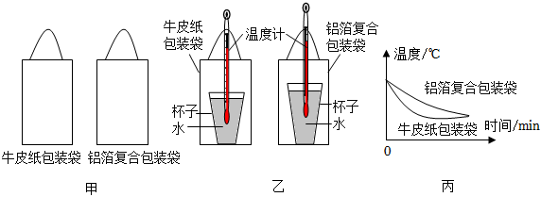
【驱动问题】哪一种材料的包装袋保温能力更强？
【项目研究】准备大小和厚度相同的牛皮纸包装袋和铝箔复合包装袋各一个，两个杯子盛有初温相同的热水，插入温度计后密封进两个包装袋中，如图乙所示，并用停表计时。
$(1)$图乙的设计的错误之处______ 。
$(2)$改正后，测得两杯热水的温度随时间变化的图像如图丙所示。
【分析解释】
$(3)$由图丙可知保温能力更强的是______ 包装袋，判断的依据是______ 。
$(4)$为了缩短探究时间，你改进的方法是：______ ，简要说明理由：______ 。
五、计算题：本大题共2小题，共15分。
17.图甲是低温碳纤维电热膜，它是在绝缘材料表面注入一根根导电墨线，导电墨线两端与金属导线相连。现裁取一段包含2根导电墨线的电热膜，接入电路进行研究，如图乙所示，每根良好导电墨线的电阻均为$60Ω$，电源电压恒为12V。闭合开关，求：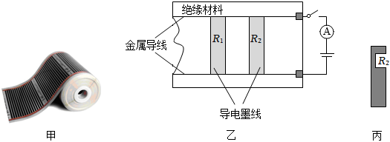
$(1)$通过导电墨线$R_{1}$的电流；
$(2)$导电墨线$R_{2}$的一部分导电材料脱落$($如图丙$)$，电流表示数为$0.3A$，此时$R_{2}$的阻值；
$(3)10s$内$R_{1}$产生的热量。
18.图甲是一款数字测力计，其简化电路如图乙所示。电源电压恒为3V，$R_{2}$是长为10cm、阻值为$20Ω$、粗细均匀的电阻丝$($它的阻值与长度成正比$)$，拉力为0时，滑片在A端，电流表示数为$0.1A$。金属弹簧伸长量与挂钩所受拉力大小的关系如表所示$($不计弹簧的电阻及摩擦$)$。求：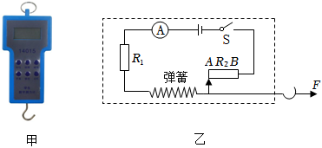
拉力$F/N$ | 0 | $$1.5$$ | 3 | $$4.5$$ | 6 | $$7.5$$ | 9 | $$10.5$$ | 12 | $$13.5$$ | 15
伸长量$ΔL/cm$ | 0 | 1 | 2 | 3 | 4 | 5 | 6 | 7 | 8 | 9 | 10
$(1)$拉力为0时，电路的功率；
$(2)R_{1}$的阻值；
$(3)$电流表示数为$0.15A$时的拉力。
六、综合题：本大题共1小题，共8分。
19.阅读材料，回答问题：
最佳空燃比进入发动机的空气与燃料的质量比例称为空燃比，若吸入发动机的空气所含氧气与燃料恰好完全反应就达到最佳空燃比。为了达到最佳空燃比，在尾气管上安装了如图甲的氧传感器，工作原理$($如图乙$)$是：氧化锆内外表面各有一层金属组成铂电极，氧化锆的外侧与高温尾气接触，内侧连通外界大气，电加热器通电后加热附近大气，使其达到最佳工作温度${350}^{℃}$，在这个温度下氧分子$O_{2}$会电离成氧离子$O^{2-}$，高温电离后的氧离子会通过氧化锆从氧浓度高的位置移到氧浓度低的位置，氧离子$O^{2-}$浓度差越大，铂电极A和B会聚集越多异种电荷，铂电极间的电压越高。
当燃料较多时，空燃比小于最佳空燃比，尾气中含氧量为0，两电极间的电压达到恒定最大值；当空燃比大于最佳空燃比时，随着尾气中氧含量变大，两电极板间电压急剧变小。发动机控制模块通过检测铂电极两端的电压，控制喷油量，使发动机接近最佳空燃比。
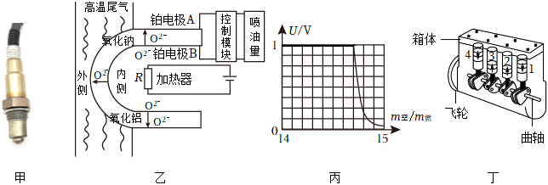
$(1)$电加热器工作时将电能转化为______ 能；氧化锆内的电流方向是：铂电极______ $($选填“A到B”或“B到A”$)$。
$(2)$为使质量为$1×10⁻^{6}kg$、温度为$-{10}^{℃}$的大气在$0.02$秒内达到其最佳工作温度，大气需吸收______ J的热量。若加热器两端的电压为12V，则电阻R的阻值不能大于______ $Ω$。$($大气比热容取$1000J/(kg⋅^{℃})$，不计热量损失$)$
$(3)$发动机控制模块检测铂电极两端的电压与空燃比的关系图象如图丙所示，若发动机控制模块检测铂电极两端的电压接近为零，说明尾气中的氧气含量较______ $($选填“高”或“低”$)$，需要______ $($选填“加大”或“减少”$)$喷油嘴的喷油量；由图丙可知最佳空燃比为______ 。
$(4)$一辆小汽车在5s内匀速行驶100m，其四缸发动机$($如图丁所示$)$全程转速为40转/秒，发动机以最佳空燃比工作，每次进入单个汽缸的空气质量均为$0.294g$，发动机的效率为$40\%$，汽油热值取$5×{10}^{7}J/kg$，则汽车的牵引力为______ N。
答案和解析

1.【答案】C
【解析】解：食博会会场美食飘香的香味，这是扩散现象，说明分子在不停地做无规则运动，故C正确、ABD错误。
故选：C。
不同的物质在互相接触时彼此进入对方的现象叫扩散，扩散现象说明分子在不停地做无规则运动。
本题考查了扩散现象，属基础题目。
2.【答案】B
【解析】解：A、台灯的工作电流在$0.02A$左右；
B、电热水壶的工作电流在5A左右；
C、电风扇的工作电流在$0.3A$左右；
D、电子手表的各种电流非常小，一般在$100μA={10}^{-4}A$左右。
比较知：电热水壶的工作电流最大。
故选：B。
根据我们对生活中常用用电器电流大小的了解去选择。
本题考查学生对一些用电器电流大小的掌握和了解，自己平时在学习和生活中要多积累。
3.【答案】A
【解析】解：摩擦过的玳瑁$($海龟$)$外壳因摩擦起电而带上电荷，所以吸引轻小的草屑，故A正确，BCD错误。
故选：A。
用摩擦的方法可以使物体带电，带电体具有吸引轻小物体的性质。
理解带电体能吸引轻小物体是解决该题的关键，属于基础题。
4.【答案】D
【解析】解：A、由图可知电阻$R_{1}$和$R_{2}$串联，只有两开关同时闭合时，电蒸笼才能工作，只有一个挡位，故A不符合题意；
B、当开关$S_{1}$闭合时，电阻$R_{1}$和$R_{2}$串联，当开关$S_{1}$和$S_{2}$均闭合时，只有$R_{2}$接入电路，由并联电路电阻规律可知$R_{串}>R_{2}$，根据$P=\frac{U^{2}}{R}$可知，电路只有两个挡位，故B不符合题意；
C、当开关$S_{1}$闭合时，只有$R_{2}$接入电路，当开关$S_{1}$和$S_{2}$均闭合时，电阻$R_{1}$和$R_{2}$并联，由并联电路电阻规律可知$R_{2}>R_{并}$，根据$P=\frac{U^{2}}{R}$可知，电路只有两个挡位，故C不符合题意；
D、当只闭合开关$S_{1}$时，只有$R_{2}$接入电路，当只闭合开关$S_{2}$时，只有$R_{1}$接入电路，当开关$S_{1}$和$S_{2}$均闭合时，电阻$R_{1}$和$R_{2}$并联，由并联电路电阻规律可知$R_{1}>R_{2}>R_{并}$，根据$P=\frac{U^{2}}{R}$可知，电路有三个挡位，故D符合题意。
故选：D。
根据电路图进行分析。
本题主要考查串并电路的特点及$P=\frac{U^{2}}{R}$的应用，难度不大。
5.【答案】B
【解析】解：由图可知，灯泡$L_{1}$、$L_{2}$并联，观察到白炽灯泡$L_{1}$比$L_{2}$亮，说明$L_{1}$的实际功率比$L_{2}$大。
C、因为并联电路中各支路两端电压相等，都等于电源电压，所以$L_{1}$和$L_{2}$两端的电压相等，故C错误；
A、由于$L_{1}$的实际功率比$L_{2}$大，根据$P=UI$可知，$L_{1}$两端的电压等于$L_{2}$两端的电压，则通过$L_{1}$的电流比$L_{2}$大，故A错误；
B、$L_{1}$两端的电压等于$L_{2}$两端的电压，通过$L_{1}$的电流比$L_{2}$大，根据$R=\frac{U}{I}$可知，灯泡$L_{1}$的电阻小于灯泡$L_{2}$的电阻，故B正确；
D、根据并联电路互不影响的特点知，将$L_{1}$与$L_{2}$调换，白炽灯泡$L_{1}$仍比$L_{2}$亮，故D错误。
故选：B。
由图可知，灯泡$L_{1}$、$L_{2}$并联，观察到白炽灯泡$L_{1}$比$L_{2}$亮，说明$L_{1}$的实际功率比$L_{2}$大。
$(1)$根据并联电路的电压特点可知通过两灯的电压关系；
$(2)L_{1}$的实际功率比$L_{2}$大，根据$P=UI$可知两灯的电流大小关系；根据$R=\frac{U}{I}$可知两灯的电阻关系；
$(3)$根据并联电路互不影响的特点知将$L_{1}$与$L_{2}$调换的情况。
本题考查并联电路的特点、灯泡实际功率的影响因素、电功率公式、欧姆定律公式的灵活运用，是一道综合性较强的题目。
6.【答案】D
【解析】解：由图可知，电阻$R_{1}$和$R_{2}$串联接入电路，通电$1min$，电流相同即$I_{1}=I_{2}$，
而$R_{2}$对应的液体颜色比$R_{1}$的浅，则电流通过$R_{2}$产生的热量大于$R_{1}$产生的热量，即$Q_{1}<Q_{2}$，
根据$Q=I^{2}Rt$可知，两电阻的阻值关系为$R_{1}<R_{2}$，
根据$U=IR$可知，电阻两端的电压关系为$U_{1}<U_{2}$，故D正确，ABC错误。
故选：D。
根据串联电路的特点知电流大小关系；由温度越高，液体颜色越浅，可知电阻产生的热量大小关系；根据$Q=I^{2}Rt$可知电阻大小关系；根据欧姆定律分析电阻两端的电压关系。
此题主要考查的是学生对“电流通过导体产生的热量与什么因素有关的”实验的理解和掌握，注意串联电路特点的运用。
7.【答案】B
【解析】解：A、由图象可知，温度越高，铝的比热容越大，铝的比热容随温度的升高而增大，故A错误；
B、由图象可知，铝的比热容在${100}^{℃}∼{110}^{℃}$区间的升高曲线比在${160}^{℃}∼{170}^{℃}$区间的曲线更陡，表明铝的比热容在${100}^{℃}∼{110}^{℃}$区间比在${160}^{℃}∼{170}^{℃}$区间随温度变化更快，故B正确；
C、${100}^{℃}$的铝的比热容比${160}^{℃}$的铝的比热容小，由$Q=cmΔt$可知，一定质量的铝吸收相同热量，比热容与温度变化成反比，${100}^{℃}$的铝比${160}^{℃}$的铝温度变化大，故C错误；
D、铝的比热容在${100}^{℃}∼{110}^{℃}$区间比在${160}^{℃}∼{170}^{℃}$区间的比热容更小，由$Q=cmΔt$可知，升高相同的温度${10}^{℃}$，一定质量的铝从${100}^{℃}$升高至${110}^{℃}$吸收的热量比从${160}^{℃}$升高至${170}^{℃}$吸收的热量更少，故D错误。
故选：B。
根据图象和$Q=cmΔt$对选项进行逐一分析。
本题考查对比热容图象的理解和$Q=cmΔt$的运用，难度不大。
8.【答案】增加 机械 做功
【解析】解：用笔尾在罐口旁快速摩擦，属于摩擦生热现象，易拉罐内气体内能增加，气压变大；
“炸开”时，罐内气体内能转化为机械能；四冲程内燃机的做功冲程将内能转化为机械能，所以二者能量转化形式相似。
故答案为：增加；机械；做功。
改变内能的方法有：做功和热传递；当对物体做功，物体的内能将增大，温度升高；
内燃机有四个冲程，在压缩冲程中，活塞压缩空气做功，将机械能转化为内能。
根据改变物体内能的方法以及内燃机的工作过程和原理$($能量的转化$)$即可解答此题。
9.【答案】107 变大 1200
【解析】解：由图示电能表可知，本月初电能表的示数为$3287.5kW⋅h$，本月底电能表示数为$3394.5kW⋅h$，
本月消耗的电能是：$W=3394.5kW⋅h-3287.5kW⋅h=107kW⋅h$；
电能表脉冲信号灯闪变加快，表示电流做功加快，即电路中的总功率变大；
$1600imp/(kW⋅h)$表示电路中每消耗$1kW⋅h$的电能，指示灯闪烁1600次；
当指示灯闪烁32次时消耗的电能：
$W'=\frac{32}{1600}kW⋅h=0.02kW⋅h=7.2×{10}^{4}J$，
则此过程电路的总电功率：$P=\frac{W}{t}=\frac{7.2×{10}^{4}J}{60s}=1200W$。
故答案为：107；变大；1200。
电能表的读数：电能表的最后一位数是小数，单位$kW⋅h$；本月消耗的电能等于本月底与本月初的示数之差；电能表脉冲信号灯闪变加快，表示电流做功加快，即电路中的总功率变大；$1600imp/(kW⋅h)$的含义是：电路中每消耗$1kW⋅h$的电能，指示灯闪烁1600次；据此求指示灯闪烁32次消耗的电能，再利用$P=\frac{W}{t}$求出电路的总电功率。
本题考查了使用电能表时消耗电能和电功率公式的运用，明确电能表相关参数的意义是关键。
10.【答案】$7.2×{10}^{4}$ $1.08×{10}^{5}$ 4
【解析】解：$(1)$已知电池的容量是“$4000mA⋅h$”，mA是电流的常用单位，h是时间的常用单位，所以“容量”是电流与通电时间的乘积，$4500mA=4.5A$，$1h=3600s$，
电池充满电储存的电能为：$W=UIt=5V×4A×3600s=7.2×{10}^{4}J$；
$(2)$灯泡正常工作6h，实际消耗的电能：$W'=Pt=5W×6×3600s=1.08×{10}^{5}J$；
$(3)$白炽灯“正常照明时间”$t'=\frac{W}{P}=\frac{7.2×{10}^{4}J}{5W}=14400s=4h$。
故答案为：$7.2×{10}^{4}$；$1.08×{10}^{5}$；4。
$(1)mA$是电流的常用单位，h是时间的常用单位，据此得到“容量”的含义，根据$W=UIt$计算出存储的电能；
$(2)$根据$W=Pt$计算白炽灯实际消耗的电能；
$(3)$根据$W=Pt$计算白炽灯“正常照明时间”。
本题考查电能公式的灵活运用，难度适中。
11.【答案】解：根据实物图知，两灯并联，开关能同时控制$L_{1}$和$L_{2}$，则开关应该在干路中，如图所示：
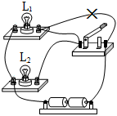
【解析】用电器并列连接的电路叫并联电路，开关能同时控制$L_{1}$和$L_{2}$，则开关应该在干路中，据此根据实物图改接电路。
本题考查了实物电路的连接，属于基础题。
12.【答案】解：闭合开关，当足够强度的光照射太阳能电池板时，小车运动，说明此时电源、电动机、开关构成闭合回路，如图所示：
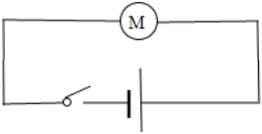
【解析】串联的各电路元件相互影响不能独立工作，并联的各电路元件互不影响能独立工作，根据题意确定各电路元件的连接方式并画出电路图。
本题考查了电路设计，知道串联电路的特点、根据题意确定各电路元件的连接方式即可正确解题。
13.【答案】$L_{1}$短路 $1.3U_{AB}+U_{CD}=U_{AD}$
【解析】解：$(1)$闭合开关S，灯$L_{2}$发光，$L_{1}$不发光，不会是开路，若$L_{1}$短路，$L_{1}$不能发光，$L_{2}$还能接在电源上、还能发光，符合题意；
$(2)$闭合开关后，电压表示数如图乙所示，电压表选用小量程，分度值$0.1V$，其示数为$1.3V$；
$(3)$由表格数据知，每组电压数据都满足各用电器两端的电压之和等于电源电压，即$U_{AB}+U_{CD}=U_{AD}$。
故答案为：$(1)L_{1}$短路；$(2)1.3$；$(3)U_{AB}+U_{CD}=U_{AD}$。
$(1)$在串联电路中，灯$L_{2}$发光，$L_{1}$不发光，不会是开路，只能是某灯短路或该灯的实际功率太小，据此分析选择；
$(2)$根据电压表选用量程确定分度值读数；
$(3)$结合表格数据得出结论。
此题为探究串联电路中的电压规律实验，考查故障分析、电表读数和对实验数据的处理能力和分析、归纳、总结能力。
14.【答案】串联 ④ 电流的数值 电压表 在电路中串联一个滑动变阻器
【解析】解：$(1)$将铜丝接在电路中的A、B两点之间，小明认为该电路不合理，需要做出的改进是串联一个小灯泡，这样可以保护电流表和电源。
$(2)$改进后继续实验，应选择表中序号②和④的两段导体，分别接在A、B两点之间。
$(3)$实验中，应收集的数据是电流的数值。
$(4)$若想进一步测出序号④铅笔芯电阻的大小，还需要增加的测量仪器是电压表；为了多次测量求平均值减少误差，可以在电路中串联一个滑动变阻器。
故答案为：$(1)$串联；$(2)$④；$(3)$电流的数值；$(4)$电压表；在电路中串联一个滑动变阻器。
$(1)$铜线的电阻很小，为了保护电源和电流表，应该串联一个小灯泡。
$(2)$在探究导电不同材料的导电性能时，应控制长度和横截面积相同。
$(3)$实验中应收集电流表的读数。
$(4)$要测量铅笔芯的电阻大小，应在电路中增加电压表；在电路中串联滑动变阻器可以方便调节电压和电流，便于多次测量数据。
本题考查的是探究影响电阻特性的因素；知道电流表、电压表和滑动变阻器的作用和使用规则；知道控制变量法在本实验中的应用。
15.【答案】电压 左 导体电阻一定时，通过导体的电流与导体两端的电压成正比 A 开关在连接电路时没有断开 $12.5$
【解析】解：$(1)$图甲中，电表1与R并联，应为电压表；
$(2)$为了保护电路，闭合开关前，滑动变阻器滑片应移动最大阻值处，即最左端；
$(3)$因为绘制出电阻R的$I-U$图象为过原点的直线，所以可得结论：导体电阻一定时，通过导体的电流与导体两端的电压成正比；根据串联分压原理，电阻两端的电压最小时，滑动变阻器两端的电压最大，所以，测量5组数据中，滑动变阻器阻值最大是图像中的A点；
$(4)$将$5Ω$的电阻更换为$10Ω$的电阻接入电路，在电流相同时，电压增大为原来的两倍，$10Ω$电阻的$I-U$大致图像在原图像的右侧，如下图：
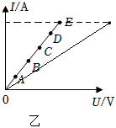
$(5)$如图乙所示，电流表示数为零，表明电路中可能存在断路，电压表接近电源电压，表明电压表与电源两极是通路，则定值电阻存在断路，则不规范的操作可能是开关在连接电路时没有断开；
$(6)$如图丁图像所示，定值电阻两端的电压$U_{1}=IR=0.2A×10Ω=2V$保持不变，根据串联电压规律，则滑动变阻器的电压$U_{2}=U-U_{1}=3V-2V=1V$，定值电阻最大为$25Ω$，根据串联电压之比等于电阻之比，则：$U_{2}$：$U_{1}=R'$：$R=R'$：$25Ω=1V$：2V，则滑动变阻器的电阻是$12.5Ω$，滑动变阻器的最大阻值至少为$12.5Ω$。
故答案为：$(1)$电压；$(2)$左；$(3)$导体电阻一定时，通过导体的电流与导体两端的电压成正比；A；$(4)$见解答；$(5)$开关在连接电路时没有断开；$(6)12.5$。
$(1)$电压表应与被测电路并联，电流表应与被测电路串联；
$(2)$连接电路时为保证电路不出现短路，保护电路安全，开关应断开，电路电阻应调到最大，滑动变阻器的滑片移到阻值最大处；
$(3)$根据所画图像为一条过原点的直线分析得出结论；根据串联分压原理进行分析；
$(4)$利用描点法结合$5Ω$电阻时的$I-U$图像作出$10Ω$电阻的图象；
$(5)$电流表示数为零，表明电路中可能存在断路，电压表接近电源电压，表明电压表与电源两极是通路，则定值电阻存在断路，由此分析；
$(6)$探究电流与电阻的关系，应保持电阻两端的电压不变；根据串联电路电压的规律求出变阻器分得的电压，根据分压原理分析解答滑动变阻器的最大；根据图线得出结论。
探究“通过导体的电流与电压、电阻的关系”的实验，涉及到实物图的连接、电表的正确使用、电路故障的判断、实验的注意事项、实验数据的处理、串联电路的特点和欧姆定律的应用等，知识点较大，综合性强，有一定的难度。
16.【答案】杯子的大小和杯内水的质量不相等 铝箔复合 用铝箔复合包装袋的水温降低得慢 减少水的质量 根据$Q_{放}=cmΔt$可知，在放出的热量、液体末温一定时，可以减少水的质量、降低水的初温或使用比热容更小的液体进行实验
【解析】解：$(1)$对比实验要注意的问题：每次只能改变一个因素；确保实验的公平，即除了改变的那个因素外，其他因素应该保持一样。所以实验设计中，图乙的设计的错误之处杯子的大小和杯内水的质量不相等；
$(2)$由图丙可知，在其它条件相同时，用铝箔复合包装袋的水温降低得慢，保温能力更强；
$(3)$为了缩短探究时间，根据放热公式$Q_{放}=cmΔt$可知，在放出的热量、液体末温一定时，可以减少水的质量、降低水的初温或使用比热容更小的液体进行实验。
故答案为：$(1)$杯子的大小和杯内水的质量不相等；$(2)$铝箔复合；$(3)$减少水的质量；根据$Q_{放}=cmΔt$可知，在放出的热量、液体末温一定时，可以减少水的质量、降低水的初温或使用比热容更小的液体进行实验。
$(1)$实验中要比较不同材质的保温能力，需要用对比实验；
$(3)$根据图丙分析得出结论；
$(4)$影响探究时间的因素有：水量的多少、水的初温高低等。
本题考查了比较不同材质保温能力的实验，考查了控制变量法、分析图象和$Q_{放}=cmΔt$的应用。
17.【答案】解：$(1)$由图乙可知，两根导电墨线并联，
根据并联电路的电压特点可知，每根导电墨线两端的电压相等，且等于电源电压，
由$I=\frac{U}{R}$可知，通过导电墨线$R_{1}$的电流：$I_{1}=\frac{U}{R_{1}}=\frac{12V}{60Ω}=0.2A$；
$(2)$由并联电路的电流规律知，电流表示数为$0.3A$，此时通过$R_{2}$的电流$I_{2}=I-I_{1}=0.3A-0.2A=0.1A$，
此时$R_{2}$的阻值：$R'_{2}=\frac{U}{I_{2}}=\frac{12V}{0.1A}=120Ω$；
$(3)10s$内$R_{1}$产生的热量$Q=I_{1}^{2}R_{1}t=(0.2A)^{2}×60Ω×10s=24J$。
答：$(1)$通过导电墨线$R_{1}$的电流为$0.2A$；
$(2)$此时$R_{2}$的阻值为$120Ω$；
$(3)10s$内$R_{1}$产生的热量为24J。
【解析】①利用并联电路的电压特点和欧姆定律求通过通过导电墨线的电流；
②由并联电路的电流规律知，此时通过$R_{2}$的电流，根据欧姆定律可得此时$R_{2}$的阻值；
③根据$Q=I^{2}Rt$可得10s内$R_{1}$产生的热量。
本题考查并联电路的特点、欧姆定律和焦耳定律的应用，难度适中。
18.【答案】解：$(1)$拉力为0时，滑片在A端，电流表示数为$0.1A$，
此时电路的功率为：$P=UI=3V×0.1A=0.3W$；
$(2)$拉力为0时，滑片在A端，$R_{1}$与$R_{2}$串联，
此时电路中的总电阻为：$R_{串1}=\frac{U}{I_{1}}=\frac{3V}{0.1A}=30Ω$；
则$R_{1}$的阻值为：$R_{1}=R_{串1}-R_{2}=30Ω-20Ω=10Ω$；
$(3)$电流表示数为$0.15A$时，电路中的总电阻为：
$R_{串2}=\frac{U}{I_{2}}=\frac{3V}{0.15A}=20Ω$，
此时$R_{2}$接入电路的阻值为：$R_{2}^{'}=R_{串2}-R_{1}=20Ω-10Ω=10Ω$，
此时弹簧的伸长量为：$ΔL=\frac{10cm}{20Ω}×10Ω=5cm$，
由表中数据可知，此时弹簧的拉力为$7.5N$。
答：$(1)$拉力为0时，电路的功率为$0.3W$；
$(2)R_{1}$的阻值为$10Ω$；
$(3)$电流表示数为$0.15A$时的拉力为$7.5N$。
【解析】$(1)$根据$P=UI$可求出拉力为0时电路的功率；
$(2)$拉力为0时，滑片在A端，$R_{1}$与$R_{2}$串联，根据欧姆定律和串联电路电阻规律可求出$R_{1}$的阻值；
$(3)$根据欧姆定律和串联电路电阻规律可求出电流表示数为$0.15A$时$R_{2}$接入电路的阻值，从而可求出此时的拉力。
本题考查了串联电路的特点和欧姆定律、电功率公式的应用，有一定难度。
19.【答案】内 A到$B0.368$高 加大 $14.71600$
【解析】解：$(1)$电加热器工作时将电能转化为内能；由图乙可知氧离子$O^{2-}$从B到A，而氧离子带负电，故氧化锆内的电流方向是：铂电极A到B；
$(2)$大气需吸收热量：$Q_{吸}=cm(t-t_{0})=1000J/(kg⋅^{℃})×1×10$⁻$6kg×({350}^{℃}-(-{10}^{℃}))=0.36J$；不计热量损失，所以$Q=Q_{吸}=0.36J$；由$Q=\frac{U^{2}}{R}t$得$R=\frac{U^{2}}{Q}t=\frac{(12V)^{2}}{0.36J}×0.02s=8Ω$；
$(3)$当空燃比大于最佳空燃比时，随着尾气中氧含量变大，两电极板间电压急剧变小，所以铂电极两端的电压接近为零，说明尾气中的氧气含量较高，需要加大喷油量；由图丙可知最佳空燃比为$14.7$；
$(4)$以最佳空燃比工作，每次喷入单个汽缸的油量为$\frac{0.294g}{14.7}=0.02g$，发动机全程转速为40转/秒，所以1秒20个吸气冲程，故四缸发动机1秒燃油质量为$m=0.02g×20×4=1.6g$，$Q_{放}=mq=1.6×{10}^{-3}kg×5×{10}^{7}J/kg=8×{10}^{4}J$；由$η=\frac{W}{Q_{放}}$得$W=η⋅Q_{放}=40\%×8×{10}^{4}J=3.2×{10}^{4}J$，由$W=FS$的$F=\frac{W}{S}=\frac{3.2×{10}^{4}J}{20m}=1.6×{10}^{3}N$。
故答案为：$(1)$内；A到B；$(2)0.36$；8；$(3)$高；加大；$14.7$；$(4)1600$。
$(1)$电加热器工作时将电能转化为内能；正电荷定向移动的方向规定为电流方向；
$(2)$物质吸热公式$Q_{吸}=cm(t-t_{0})$；焦耳定律$Q=I^{2}Rt$及变形公式$Q=\frac{U^{2}}{R}t$；
$(3)$进入发动机的空气与燃料的质量比例称为空燃比，若吸入发动机的空气所含氧气与燃料恰好完全反应就达到最佳空燃比；当空燃比大于最佳空燃比时，随着尾气中氧含量变大，两电极板间电压急剧变小。发动机控制模块通过检测铂电极两端的电压，控制喷油量，使发动机接近最佳空燃比；
$(4)$热机效率公式$η=\frac{W}{Q_{放}}$；牵引力做功$W=FS$。
本题考查电流方向，热机的效率等知识点，结合生活中的汽车，注重理解能力，解决问题能力的培养。

